《地图师传奇》系列
The Mapmaker Chronicles series

这是自埃米莉·罗达的《拯救德尔托拉》系列（Deltora Quest）问世以来，澳大利亚作家创作的最激动人心的冒险故事。作为向《鲁宾逊漂流记》致敬的作品，这个系列故事更像是在经典名著基础上的创新之作，非常适合8-12岁的孩子阅读……
Readings.com.au

作者简介：

A.L.泰特（ A.L. Tait ）是《地图师传奇》系列故事的作者。

卖点提炼：

这是一个情节扣人心弦的系列故事，对约翰·弗拉纳根、雷克·莱尔顿、约瑟夫·德拉尼这些作家的粉丝们来说，《地图师传奇》会颇具吸引力。

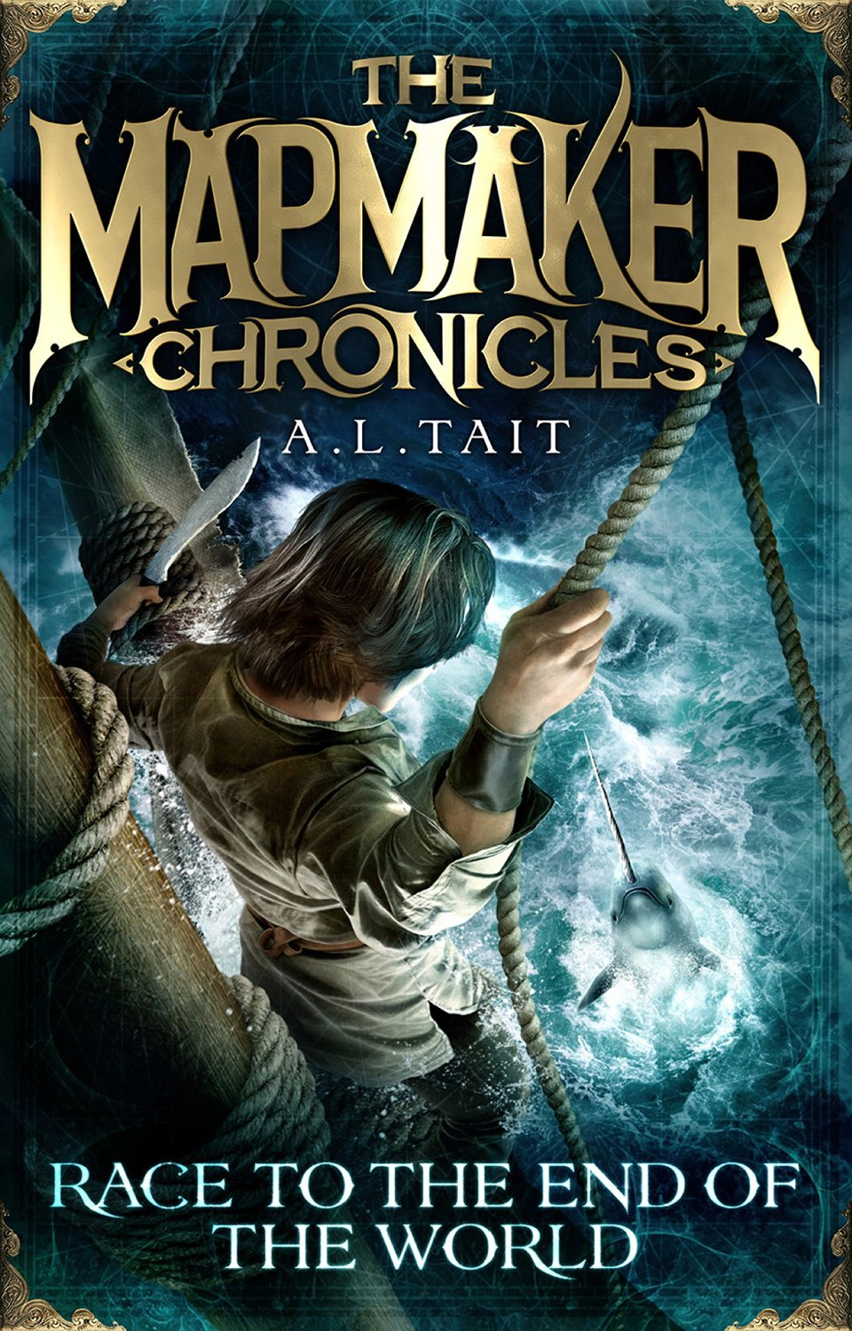
中文书名：《奔向世界尽头》
英文书名：Race to the End of the World
作 者：A.L. Tait
出 版 社：Hachette Australia
代理公司：ANA
出版日期：2014年10月
代理地区：中国大陆、台湾
审读资料：电子稿/样书
页 数：240页
类 型：7-12岁少年文学

内容简介：

获评2014年度适合8-12岁孩子阅读的最佳图书（Readings）

整个世界的地图？国王为什么想要这个？人人都知道，如果朝任何一个方向走得太远的话，都会从边缘跌落，落入杰内西——那条喷火巨龙的口中。
奎恩对他在农场的平静生活感到很满足，但是国王的顾问发现了奎恩拥有的特殊才能，这是他一直保守的秘密。奎恩别无选择，他不得不背上行囊，加入一群由奴隶和偷渡者组成的乌合之众，成为“自由号”的一名船员，开始了绘制世界地图的惊险之旅。在船上，奎恩面临有生以来最大的挑战——奇特的大海怪一直紧紧尾随着他们，而另外一些竞争对手，为了赢得胜利而不择手段……

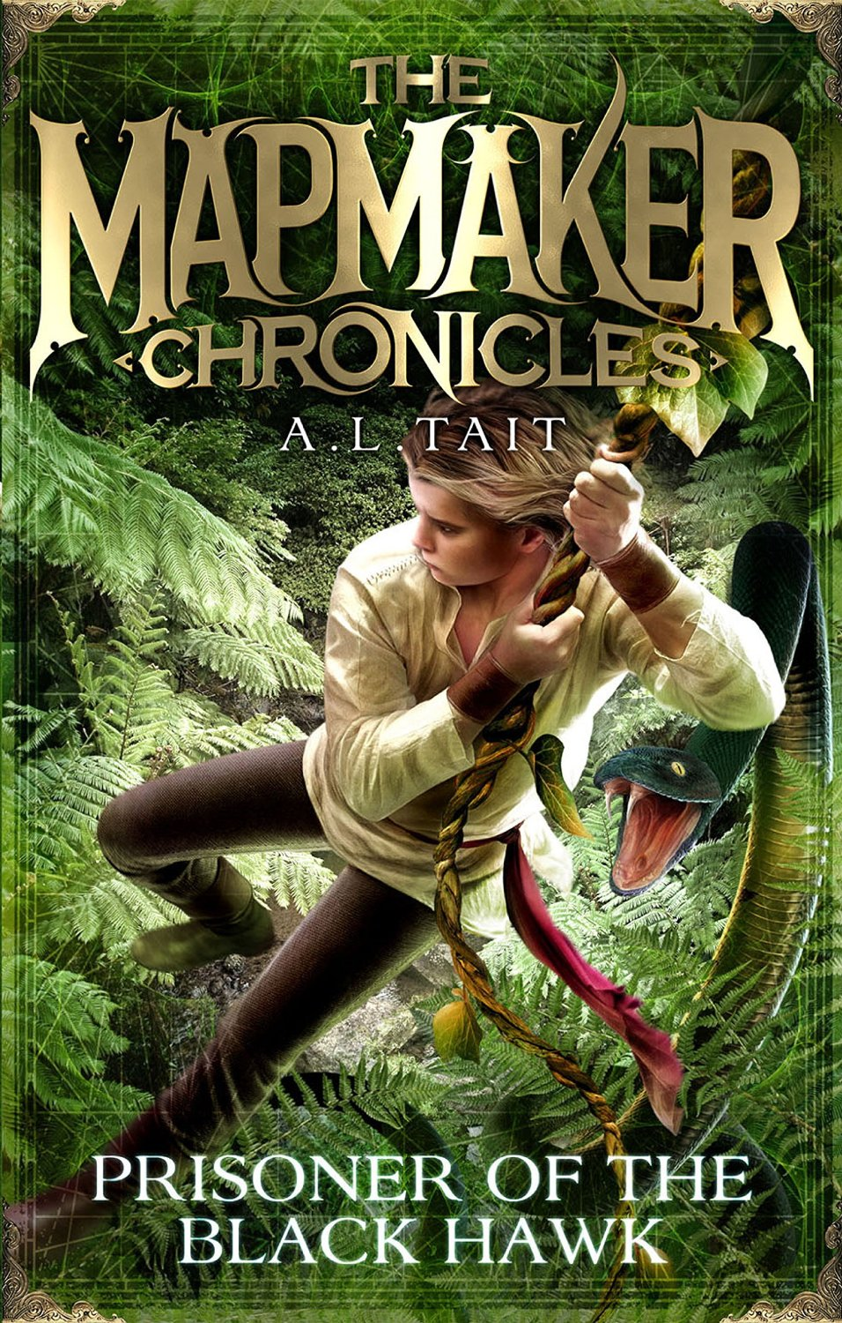
中文书名：《黑鹰之囚》
英文书名：Prisoners of the Black Hawk
作 者：A.L. Tait
出 版 社：Hachette Australia
代理公司：ANA
出版日期：年月
代理地区：中国大陆、台湾
审读资料：电子稿/样书
页 数：240页
类 型：7-12岁少年文学

内容简介：

当地图师奎恩被他身边的某个人出卖，必须面对嗜血成性的海盗时，他不得不当机立断：到底谁是朋友，谁是敌人……这是奎恩的历险故事的终结吗，或者是另外一个不可思议的冒险之旅的开端？

谢谢您的阅读！
请将回馈信息发至：李馥辰(Cindy Li)
安德鲁﹒纳伯格联合国际有限公司北京代表处
北京市海淀区中关村大街甲59号中国人民大学文化大厦1705室, 邮编：100872
电 话：010-82509406
传 真：010-82504200
Email：Cindy@nurnberg.com.cn
网 站：Http://www.nurnberg.com.cn
新浪微博：http://weibo.com/nurnberg
豆瓣小站：http://site.douban.com/110577/


